Національний технічний університет

«Харківський політехнічний інститут»

**Лабораторна робота №2**

з дисципліни «ООП»

Виконав студент групи КІТ - 320

Радєвич Владислав Романович

Перевірив викладач

Жилин Володимир Анатолійович

Харків 2021

**2. Алгоритмічна декомпозиція. Прості алгоритми обробки даних**

Мета: розробка простих консольних програм для платформи Java SE

1 ВИМОГИ

* 1. **Розробник**

Інформація про розробника:

Радєвич Владислав Романович;

студент групи КІТ – 320;

номер варіанту 1.

* 1. **Загальне завдання**

Знайти найбільший спільний дільник двох цілих позитивних чисел.

* 1. **Задача**

1. Розробити та продемонструвати програму мовою *Java* в середовищі *Eclipse* для вирішення прикладної задачі за номером, що відповідає збільшеному на одиницю залишку від ділення на 10 зменшеного на одиницю номера студента в журналі групи.
2. Для визначення вхідних даних використовувати генератор псевдовипадкових чисел *(java.util.Random)* та забезпечити циклічне (принаймні десять ітерацій) знаходження результату рішення прикладної задачі.
3. Забезпечити виведення до консолі відповідних значень вхідних даних та результатів обчислень у вигляді таблиці.
4. Застосувати функціональну (процедурну) декомпозицію і забезпечити рішення прикладної задачі за допомогою відповідних методів.
5. Забороняється використання даних типу String та масивів при знаходженні рішення прикладної задачі.

1. ОПИС ПРОГРАМИ
   1. **Засоби ООП**

Використання класів.

* 1. **Ієрархія та структура класів**

*public final class Main –* головний клас, в якому відбувається логіка програми.

*public int Function(int a, int b) –* функція, яка приймає два цілочислених значення та повертає найбільший спільний дільник цих двох цілих позитивних чисел.

* 1. **Важливі фрагменти програми**

1. package ua.khpi.oop.radeivych02;
2. import java.util.Random;
3. /**
4. * Завдання: Знайти найбільший спільний дільник двох цілих позитивних чисел. Номер завдання 1.
5. *
6. * @author Radeivych Vladyslav
7. */
8. public final class Main {
10. public int Function(int a, int b) {
11. // int a = 12;
12. // int b = 24; //вписуємо два значення, НСД яких ми бажаємо знайти
13. int result = 0;
14. while (a != b) { // запуск циклу
15. if (a > b) { // віднимаємо найменше з двох чисел
16. a = a - b;
17. } else {
18. b = b - a; // віднимаємо найменше з двох чисел
19. }
20. result = a;
21. } /*a - це НСД, яке ми отривали в наслідок поступового віднімання двох чисел,
22. до поки вони не стали тотожними (алгоритм Евкліда)*/
23. return a;
24. }
25. /**
26. * Виконання поставленного завдання
27. *
28. * @param args
29. */
30. public static void main(String[] args) {
31. Main func = new Main();
32. Random random = new Random();
33. System.*out*.println("--------------------");
34. for (int i = 0; i < 10; i++) {
35. int a = random.nextInt(50);
36. int b = random.nextInt(50);
37. int result = func.Function(a, b);
38. System.*out*.println(a);
39. System.*out*.println(b);
40. System.*out*.println(result);
41. System.*out*.println("--------------------");
42. }
43. }
44. }
    * 1. ВАРІАНТИ ВИКОРИСТАННЯ

Демонстрація виведення результатів до консолі

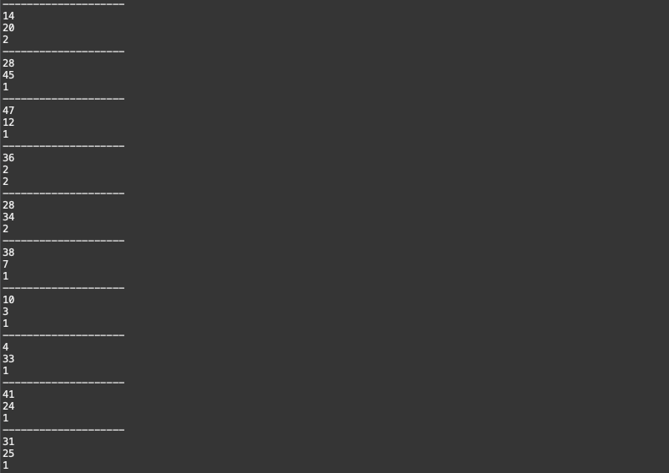

ВИСНОВКИ

Протягом лабораторної роботи я розробив просту консольну програму для платформи Java SE.